第五次作业
- 哈尔小波是一组正交基，假设其前四个正交基函数如下图所示：
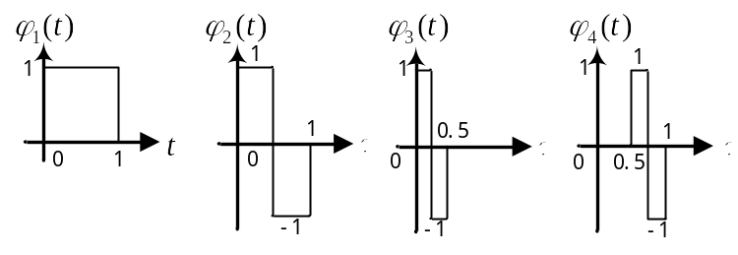
假设一个信号
$$x\left(t\right)=\left\{\begin{aligned}\sin\left(πt\right), 当t∈\left(0,1\right)时 \\ 0, 其他 \end{aligned}\right.$$
(1) 请将$x\left(t\right)$分解为以上正交基线性叠加的形式：
$$x\left(t\right)≈a_{1}φ_{1}\left(t\right)+a_{2}φ_{2}\left(t\right)+a_{3}φ_{3}\left(t\right)+a_{4}φ_{4}\left(t\right)$$
求$a_{1},a_{2},a_{3},a_{4}$的值。
(2) 请用MATAB在一张图上同时画出$x\left(t\right)$和$a_{1}φ_{1}\left(t\right)+a_{2}φ_{2}\left(t\right)+a_{3}φ_{3}\left(t\right)+a_{4}φ_{4}\left(t\right)$的函数图像，观察其区别。

2. 如何将一族非正交基${\{α}_{1},α_{2},…,α_{N}\}$转化为一族正交基${\{β}_{1},β_{2},…,β_{N}\}$？施密特正交化是进行此类转化的重要方法，其公式如下：
$$β_{1}=α_{1}, β_{2}=α_{2}-\frac{<α_{2},β_{1}>}{<β_{1},β_{1}>}β_{1}, β_{3}=α_{3}-\frac{<α_{3},β_{1}>}{<β_{1},β_{1}>}β_{1}-\frac{<α_{3},β_{2}>}{<β_{2},β_{2}>}β_{2}⋯$$
以此类推可得：
$$β_{k}=α_{k}-\sum_{i=1}^{k-1}{\frac{<α_{k},β_{i}>}{<β_{i},β_{i}>}β_{i}} \left(k=1∼N\right)$$
请证明基于以上公式获得的${\left\{β_{k}\right\}}_{k=1∼N}$ 是一族正交基函数，即对任意$i≠j$，有$<β_{i},β_{j}>=0$。
（提示：用数学归纳法。）

3. 已知$α_{1}\left(t\right)=1, α_{2}\left(t\right)=t, α_{3}\left(t\right)=t^{2}$，以上函数在区间$(0,1)$上依照内积运算：
$$<x\left(t\right),y(t)>=\int_{0}^{1}{x(t)\overline{y(t)}}dt$$
是非正交基。
- 请利用施密特正交化，将${\left\{α_{i}\left(t\right)\right\}}_{i=1\sim 3}$化为正交基${\left\{β_{i}\left(t\right)\right\}}_{i=1\sim 3}$。
- 请利用(1)中求出的正交基${\left\{β_{i}\left(t\right)\right\}}_{i=1\sim 3}$，将$x\left(t\right)=t^{3}$进行正交分解，即：
$$x\left(t\right)≈b_{1}β_{1}\left(t\right)+b_{2}β_{2}\left(t\right)+b_{3}β_{3}\left(t\right)$$
求$b_{1},b_{2},b_{3}$的值。
(3) 请用MATAB在一张图上同时画出$x\left(t\right)$和$b_{1}β_{1}\left(t\right)+b_{2}β_{2}\left(t\right)+b_{3}β_{3}\left(t\right)+b_{4}β_{4}\left(t\right)$的函数图像，观察其区别。

4. 这道题的目标是用勒让德多项式来模拟区间不在$(-1,1)$上的信号。考察信号
$$x\left(t\right)=t^{4}$$
我们希望在区间$(0,1)$上模拟该信号。勒让德多项式前四项如下所示：
$$P_{0}\left(t\right)=1, P_{1}\left(t\right)=t, P_{2}\left(t\right)=\frac{1}{2}\left(3t^{2}-1\right), P_{3}\left(t\right)=\frac{1}{2}\left(5t^{3}-3t\right)$$
以上自变量取值范围是$t∈(-1,1)$。但是，我们可以进行自变量变换，设：
$$t^{'}=\frac{1}{2}\left(t+1\right)$$
那么当$t∈(-1,1)$，就有$t^{'}∈(0,1)$。
(1) 请将以上勒让德多项式前四项改写为$t^{'}$的形式。
(2) 利用(1)中的勒让德多项式，在区间$(0,1)$上模拟$x\left(t\right)=t^{4}$，即：
$$x\left(t\right)≈a_{0}P_{0}\left(t\right)+a_{1}P_{1}\left(t\right)+a_{2}P_{2}\left(t\right)+a_{3}P_{3}\left(t\right)$$
求$a_{0},a_{1},a_{2},a_{3}$。
(3) 请用MATAB在一张图上同时画出$x\left(t\right)$和$a_{0}P_{0}\left(t\right)+a_{1}P_{1}\left(t\right)+a_{2}P_{2}\left(t\right)+a_{3}P_{3}\left(t\right)$的函数图像，观察其区别。

5. 这道题探讨的是傅里叶变换的三角函数形式。对于实信号$x\left(t\right)$，构造其三角函数形式的傅里叶变换为：
$$X_{cos }\left(ω\right)=\int_{-∞}^{+∞}{x\left(t\right)\cos{(ωt)}}dt$$
$$X_{sin }\left(ω\right)=\int_{-∞}^{+∞}{x\left(t\right)\sin{(ωt)}}dt$$
- 请证明三角函数形式的傅里叶反变换公式：
$$x\left(t\right)=\frac{1}{2π}\int_{-∞}^{+∞}{[X_{cos }\left(ω\right)\cos{(ωt)}}+X_{sin }\left(ω\right)\sin{(ωt)}]dω$$
(2) 我们知道信号$x\left(t\right)$的复数形式傅里叶变换为：
$$X\left(jω\right)=\int_{-∞}^{+∞}{x(t)}e^{-jωt}dt$$
请用$X_{cos }\left(ω\right)$和$X_{sin }\left(ω\right)$表示$X\left(jω\right)$；也请用$X\left(jω\right)$表示$X_{cos }\left(ω\right)$和$X_{sin }\left(ω\right)$。以上推导说明，傅里叶变换的复数形式$X\left(jω\right)$与傅里叶变换的三角函数形式$X_{cos }\left(ω\right)$和$X_{sin }\left(ω\right)$是完全等价的。
(3) 傅里叶变换的时域平移性质为：如果$x(t)\underset{→}{F}X(jω)$，则有：
$$x\left(t-t_{0}\right)\underset{→}{F}X\left(jω\right)e^{-jωt_{0}}$$
请用傅里叶变换的三角函数形式$X_{cos }\left(ω\right)$和$X_{sin }\left(ω\right)$重写以上时域平移性质。
(4) 傅里叶变换的时域卷积性质为：如果$x\left(t\right)\underset{→}{F}X\left(jω\right)，h(t)\underset{→}{F}H(jω)$，则有:
$$x\left(t\right)*h(t)\underset{→}{F}X\left(jω\right)H(jω)$$
请用傅里叶变换的三角函数形式$X_{cos }\left(ω\right)$和$X_{sin }\left(ω\right)$重写以上时域卷积性质。由(3)和(4)，体会傅里叶变换复数形式相比三角函数形式的方便之处。

6. 利用MATLAB编程实现周期三角波的吉布斯现象。
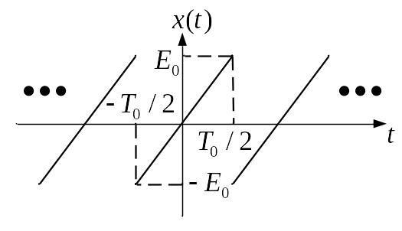
题6图
- 请写出如题6图中周期三角波信号$x(t)$的傅里叶级数$a_{k}$的表达式。
(2) 请利用傅里叶级数表达$x(t)$并化简，证明如下公式：
$$x\left(t\right)=\frac{2E_{0}}{π}\sum_{k=1}^{+∞}{\frac{{\left(-1\right)}^{k+1}}{k}sin{(kω_{0}t)}}$$
其中$ω_{0}=\frac{2π}{T_{0}}$。
(3) 当$E_{0}=1, T_{0}=4$时，实现以上周期三角波的吉布斯现象。请编写MATLAB程序，画出
$$x_{N}\left(t\right)=\frac{2E_{0}}{π}\sum_{k=1}^{N}{\frac{{\left(-1\right)}^{k+1}}{k}sin{(kω_{0}t)}}$$
在$N=10, 100, 1000$时的图像，并与$x\left(t\right)$进行对比，观察吉布斯现象对信号图像的影响。

